Signature du Contrat de Relance et de Transition Ecologique le jeudi 8 juillet 2021

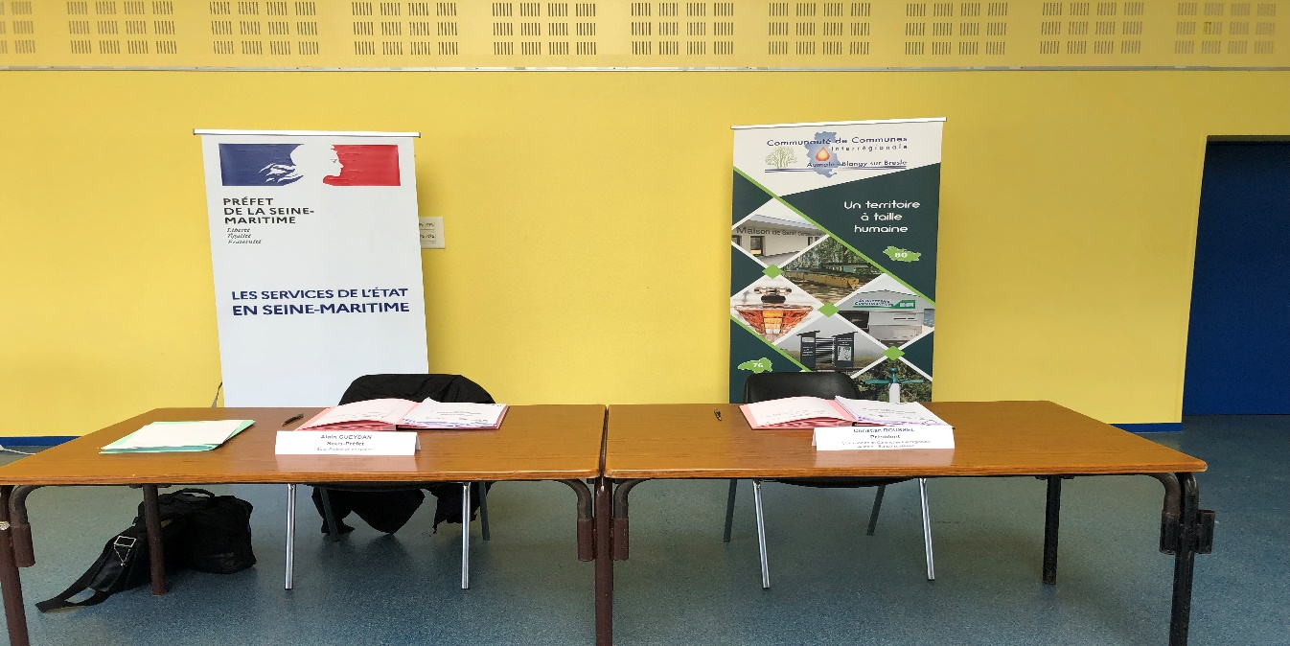
Avant la signature du Contrat de Relance et de Transition Ecologique.

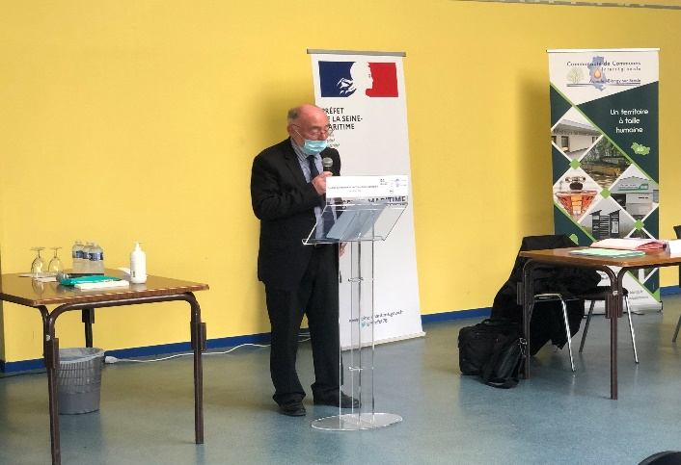
Le contrat de Relance et de Transition Ecologique (CRTE) a été signé entre le Sous-Préfet de l’arrondissement de Dieppe et le Président de la Communauté de Communes Interrégionale Aumale Blangy sur Bresle le 8 juillet 2021.
Discours de Monsieur Christian Roussel, Président de la Communauté de Communes Interrégionale Aumale - Blangy sur Bresle.

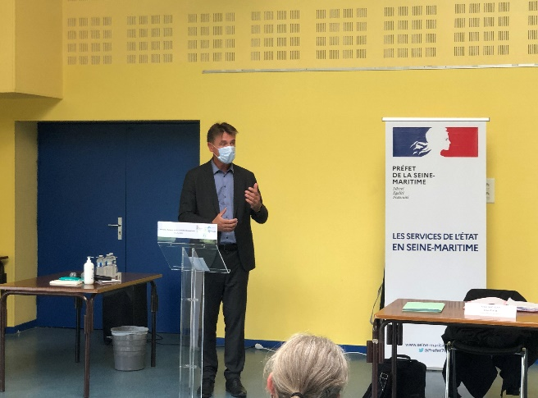
Ce document comporte une liste de 39 projets des communes de la Communauté de Communes Interrégionale Aumale Blangy sur Bresle qui seront soutenus par l’Etat, à hauteur de 2,7 millions d’euros au titre de la relance.
Discours de Monsieur Emmanuel Maquet, député dans la troisième circonscription de la Somme.

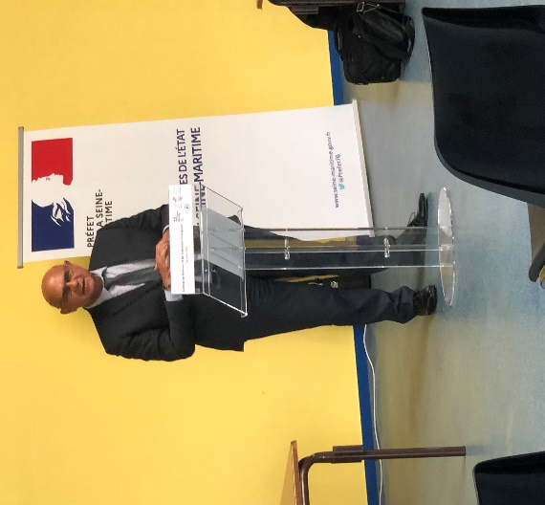
Discours de Monsieur Alain Gueydan, Sous-Préfet de l’arrondissement de Dieppe.
Ce document deviendra l’unique contrat entre l’Etat et la Communauté de Communes Interrégionale Aumale Blangy sur Bresle. Il regroupera, à terme, d’autres contrats (Territoire Industrie, Opération de Revitalisation de Territoire, Petites Villes de Demain…).

Les projets soutenus par l’Etat sur la Communauté de Communes Interrégionale Aumale Blangy sur Bresle concernent 5 axes thématiques :
- La réhabilitation énergétique des bâtiments publics ;
- L’accompagnement à des services à la population ;
- La redynamisation des logements et commerces ;
- Le développement économique et numérique ;
- La valorisation touristique du territoire

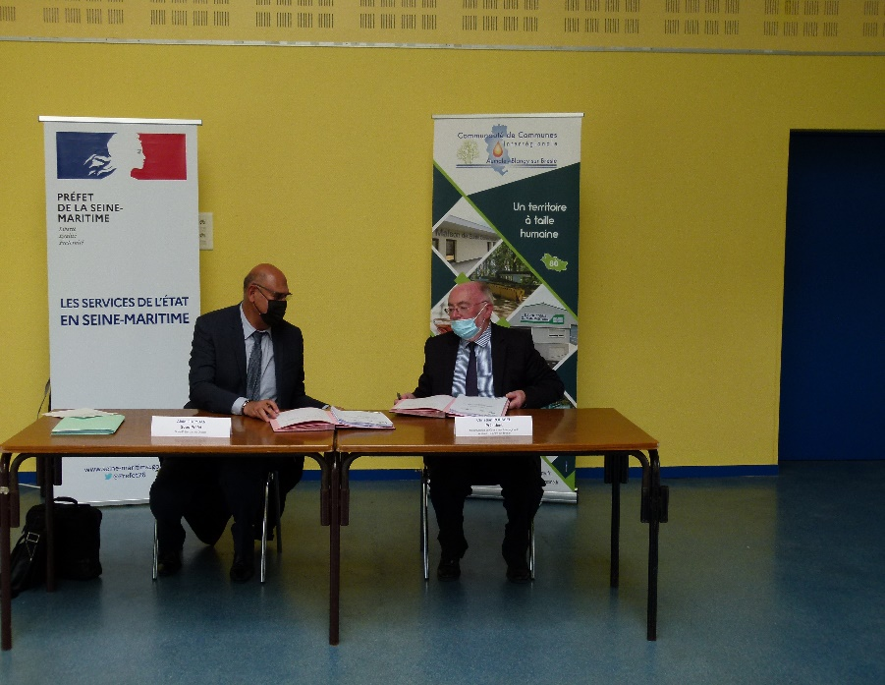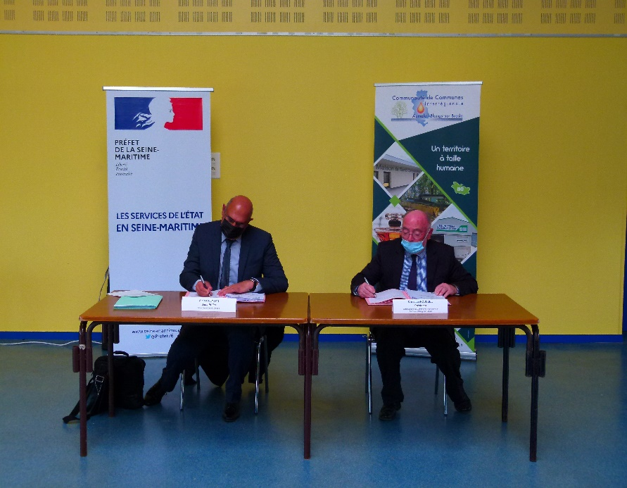
Signatures de Monsieur Alain Gueydan, sous-préfet de l’arrondissement de Dieppe et de monsieur Christian Roussel, Président de la Communauté de Communes Interrégionale Aumale - Blangy sur Bresle.
Objectifs du CRTE :

- Contribuer à la réussite du Plan de Relance sur le territoire de le Communauté de Communes Interrégionale Aumale Blangy sur Bresle ;
- Accompagner sur 5 ans la réalisation d’un « projet de territoire » avec la valorisation de projets publics ;
- Simplifier les dispositifs contractuels entre l’Etat et les Intercommunalités.

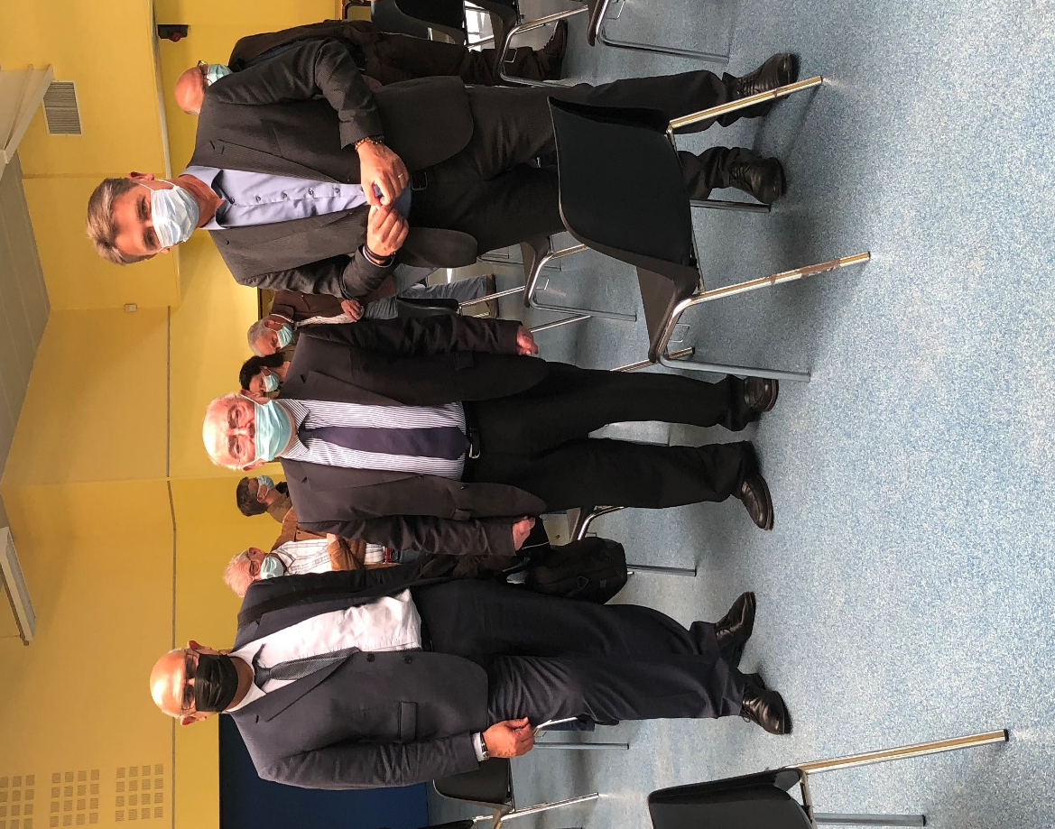
Apres la signature du CRTE : Monsieur Alain Gueydan, sous-préfet de Dieppe ; monsieur Christian Roussel, Président de la Communauté de Communes Interrégionale Aumale - Blangy sur Bresle ; monsieur Emmanuel Maquet, député de la troisième circonscription de la Somme.

